**家禽养殖溯源平台开发说明文档CI1.0**

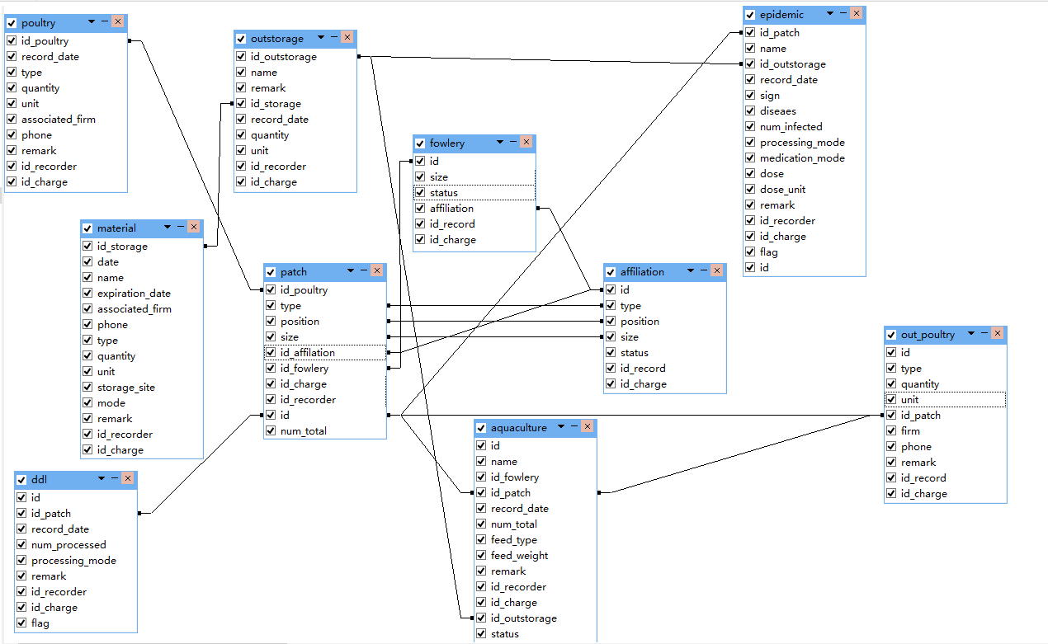

**概要说明**

**该平台分为affiliation(归属表)、aquaculture(养殖表)、ddl(死亡记录表)、dictionary(数据字典)、epidemic(免疫记录表)、fowlery(禽舍管理表)、material(物资入厂表)、****out_poultry(禽类出厂表)、outstorage(出库表)、****patch(批次分配表)、poultry(禽类入厂表)、role(角色表)、role_permission(角色与权限关系表)、user(用户表)、user_auths(用户授权表)、user_role(用户与角色关系表)、weather(天气表)，共计十七张表，其中主线为: poultry⭢ patch ⭢ aquaculture ⭢ out_poultry;其他线为分支线和功能扩展线。**

**分工一览**

**前端**

**卓文智: 禽舍与批次管理模块**

**彭展佳: 免疫与死淘模块**

**江伟龙: 养殖与禽类出厂模块、用户模块**

**黄文浩:仓库存储模块、禽类入厂管理模块**

**服务器端**

**钱伟健: user、user_auths、user_role、role、role_permission、dictionary**

**叶超: material、outstorage**

**林锦曼:** **fowlery、affiliation、patch**

**马成君:** **aquaculture、****out_poultry**

**叶超(原李瀚清): poultry**

**林伟佳: ddl、****epidemic**

**目录**

poultry 3

patch 4

affiliation 5

fowlery 6

aquaculture 7

out_poultry 8

material 9

out_poultry 10

eidemic 11

ddl 12

user模块 13

**前端要做的页面：禽类进厂管理页面【文浩】 禽舍分配页面（批次表）【文智】 禽舍管理页面【文智】 大禽舍（虚拟禽舍）管理页面【文智】 养殖管理页面【伟龙】 出厂管理页面【伟龙】 免疫情况页面【展佳】 死亡记录页面【展佳】 后台主页【伟龙】 登录页面【伟龙】**

**用户页面【伟龙】 仓库管理页面【文浩】 出库管理页面【文浩】**

**异常处理页面【伟龙】（目前不实现，待扩展，主要为patch的数量和aqua的最后记录的数量一致校验和过期物品的处理）**

**红色箭头表示用户无需填写部分(由前表继承或者系统生成)**

**蓝色箭头表示从数据字典查询获得下拉选项，用户进行填写部分，往后不再说明**

**绿色箭头表示从user表查询获得下拉选项，用户进行填写，往后不再说明**

**紫色箭头表示特殊说明部分**

**表名称为红色部分为含有excel导入导出功能的表，字典也可导入导出，这里不再说明**

**其他部分为用户直接填写部分**

# poultry

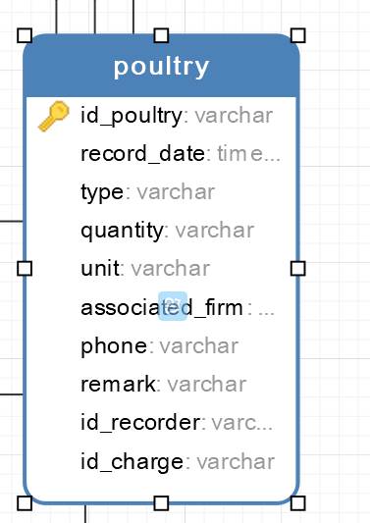

**禽类入厂表**

**注意事项**

**type为查询字典的家禽种类，用户选择时为下拉框**

# patch

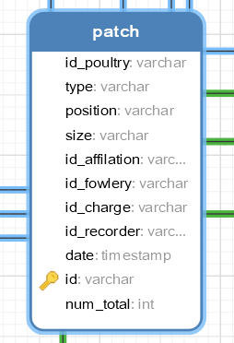

**批次分配表**

**注意事项**

**id_poultry是从poultry表中获取**

**type、position、size从字典获取后，三个字段传至affiliation表，返回id给本表的id_affilation下拉选项，用户进行选择**

**用户选择的id_affilation传至fowlery表，返回id给本表的id_fowery下拉选择，用户进行选择**

**id_affilation的可增加和减少，其子目录id_fowery也可在对应的id_affilation下增加，其中查询fowery表中status为‘0‘时，用户不可选，但要展示，反之，用户可选择；**

**当增加时，返回的下拉选框应不包含本表增加的编号；减少时反之，即为批量操作**

**当选择的禽舍总数不小于该批次对应的数量时(禽舍总纳员数可由fowery表的size字段对应到字典为‘80000‘的remark字段计算)；提示用户禽舍分配完成并让用户不能再增加id_affilation和id_fowery**

**有提交按钮，id由用户填完提交后进行分配，不在前端显示，num_total亦然，前端不显示，服务器端默认该字段为该禽舍对应的规格数量，当最后一个禽舍时，num_total=id_poultry对应的quantity-各规格禽舍(size)*用户选择该规格的数量。**

# affiliation

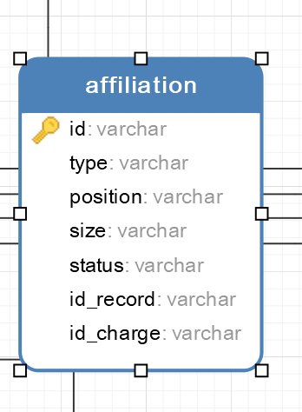

**注意事项**

**status****在前端展示但用户不可更改；当该表id对应的fowlery表的所有id的status都为‘1‘时，该表的status为’满员‘，标记为1；反之，为’可使用‘，标记为0**

**该表的id有命名规则，方便用户一眼识别，按数据字典的规则填写，为用户手动填写**

# fowlery

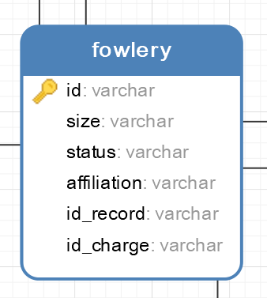

**注意事项**

**status 在前端展示但用户不可更改，当根据out_poultry表的id_patch查询到patch表有对应的id时，即为可使用，status为‘0‘；反之，status为’1‘**

**affiliation对应affiliation的id；当用户填写该表的affiliation字段时，下拉框选项为affiliation表的所有id，该框为ajax，当用户填写前面如1时，检索affiliation表中id开头为1的id号；第二位亦如此。。。**

**该表的id有命名规则，方便用户一眼识别，按数据字典的规则填写，为用户手动填写**

# aquaculture

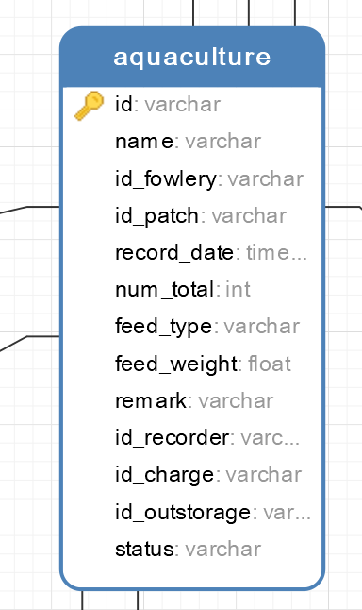

**注意事项**

**该表的id_patch由id_fowlery决定，id_fowlery为用户填写，用户填写完，即可确定id_patch(查询patch表的最新一条记录)；id_patch在前端不显示；**

**该id由用户选择日期，服务端处理时在用户填写的日期上加上？位的随机码再存进数据库**

**id_outstorage字段为ajax，当用户填写前面如1时，检索id_outstorage表中id_outstorage开头为1的id号；第二位亦如此。。。**

**status从字典中选择，为家禽养殖阶段名称，服务端和前端商议尽快确定并填写数据字典的各养殖阶段，最后一个养殖阶段为‘**‘；并规定字典中id为’33333‘为最后一个养殖阶段，下面表有引用。**

**name为下拉框第?天；remark为养殖阶段的对应字典id，用户不填写**

# out_poultry

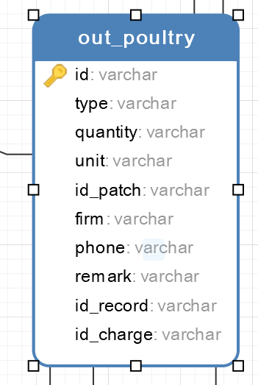

**注意事项**

**type为查询字典的家禽种类，用户选择时为下拉框**

**id_patch为下拉选框，选项为aquaculture表中remark字段为‘**‘的对应批次号；**

**该表字段quantity用户不填写，但页面显示，该字段由该批次的最后一条记录的数量(即aquaculture表的num_total)决定**

# material

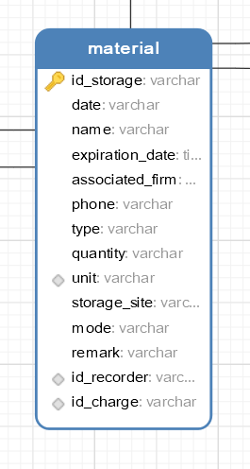

**注意事项**

**name为物资名称**

**remark为生产该药的厂家**

**默认type为‘1’，表示‘可使用’；当当前日期>expiration**

**_date时，修改type为’0’表示‘已过期’**

**该表的date字段和expiration_date字段，用户在页面选择。**

# out_poultry

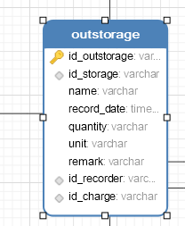

**注意事项**

**当该表的name字段被用户输入后，服务器端模糊查询material表且type字段为’1’**

**返回remark字段给该表的remark字段下拉选择；用户填写后将本表模糊查询的name和下拉选择的remark再ajax返回服务器端查询material表查询该实体；由用户选择决定本表的id_storage字段**

# eidemic

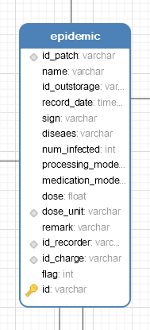

**注意事项**

**该表的id_patch为用户手动输入(也可通过扫描二维码等输入，这个作为后期扩展，用户输入id_patch后，前端ajax传到服务器端，返回patch表的实体，方便追踪疫病的影响范围**

**当用户输入name时，ajax将参数传到到服务端，模糊查询outstorage表对应的name，返回id_outstorage和remark到本表的id_outstorage给用户选择；**

**前端应有name的增加、减少按钮，点击增加时，重复以上操作，增加后返回的id_outstorage应去除曾经在本表已选择的id_outstorage，减少时反之，即为批量操作**

**flag为提交状态**

# ddl

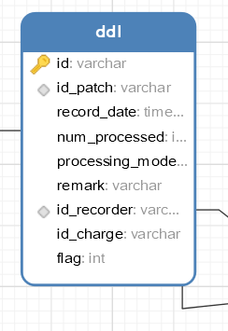

**注意事项**

**该表的id_patch为用户手动输入(也可通过扫描二维码等输入，这个作为后期扩展)**

**该表的id_patch与patch表的id关联，该表填写的死亡数量将修改patch表的num_total字段，方法为:新的num_total的数量=num_total的数量-死亡数量**

# user模块

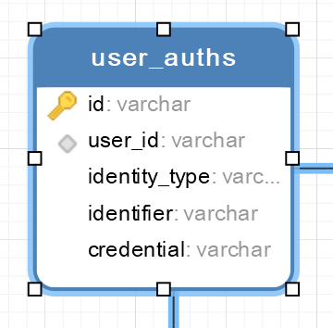

**用户表填写时user表时，**

**增加一个多端登录选项，用户点击增加，说明有这个需求，下拉框选择identity，选项在数据字典，如需多种方式登陆，用户只需要再点击增加即可，用户注册时无需填写本表credentitial字段，该字段为远程登陆的动态密码；**

**权限表在字典里；**

**用户模块的其他表不再详述**